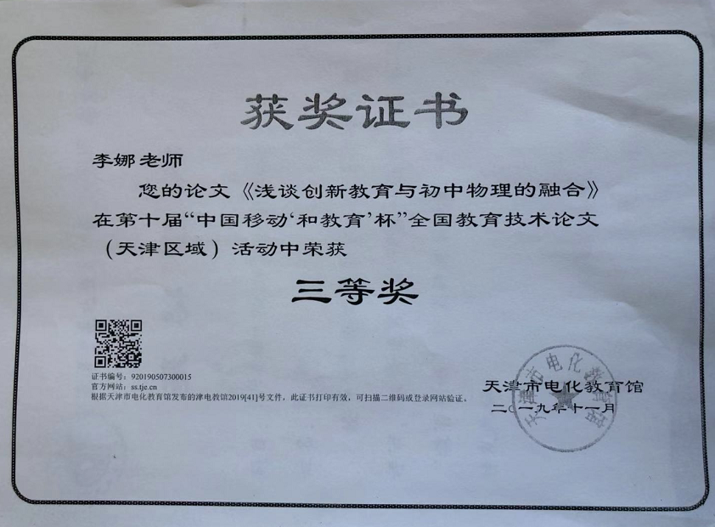
浅谈创新教育与初中物理的融合

摘要：对于学生来说，学校的课堂教育是主要渠道，为此，我们必须在教学中贴近物理的特点，突出实验教学，让学生充分体验实验的过程，激发他们对物理的兴趣，培养他们动手、动眼、动脑的能力，提高他们的整体能力，达到创新教育与物理的完美结合。结合初中教育和物理教学发展趋势，在物理教学中突出了培养学生创新能力的必要性。
每个学生的成长，不仅关系到个体的发展同时也影响着每个家庭。因年龄原因，中学生其心理具有很强的可塑性和可扩展性，应把握中学生心理发展的特点,正确引导中学生的心理,寻求物理教学中的最佳切入点,要努力培养中学生坚韧不拔、积极向上、乐观顽强的特点。创新素质教育使中学生们在知识、能力、情感等方面全面、和谐地发展。这是素质教育的需要，是中学生适应时代的发展的需要，更是新世纪人才的需要。为此，建立课堂创新教学，培养学生的创新素质，即在教学中紧密结合物理的特点，具有十分重要的意义。科学技术的发展离不开物理，现代化的建设更离不开物理，正像联合国教科文组织所说“物理改变世界”。
关键词：创新教育 创新能力 创新意识

一、要认真掌握创新教育的理念，转变旧教育观念
首先作为教师要认识到，教育不仅是一种灌输知识的工具，也是一种发展认知的手段。传统的物理教学强调知识的学习，使学生将精力主要集中在学习知识和解决课本知识点的问题上，而较少注意过程和方法的教学，因此传统物理教学的改革势在必行。根据新课程标准的要求，教师在教学中应始终体现“学生是教学活动的主体”的理念。比如，我做纸锅开水的实验。我是这样做这个实验的：首先，我问他们，用火来烧一张干的硬纸，纸会被烧起来吗？学生异口同声，当然会啦。我又问，那么如果我用这张硬纸做成一个纸锅来烧水，能不能把水烧开呢？同学们半信半疑，兴致勃勃的看我演示纸锅烧水，有些同学还想等着看好戏呢。我请一位同学上来操作实验，这样增强其他同学的可信度。当我们用纸锅把水给烧开，而纸锅却安然无恙时，同学们都兴奋起来，觉得不可思议，看着他们可爱的脸，我说以后学了物理我们就知道答案了；又如证明大气压存在的实验，一个瓶口稍小于鸡蛋的瓶子，却能把鸡蛋给吞下去，当我演示完毕时，一些同学上讲台来拿着我的瓶子看看，好像觉得是瓶子在作怪，那好奇的心被激得膨胀，有些同学还要求自己亲自验证，这样达到了促进学生积极思考的目的，也促进了学生的发展，培养了学生运用知识解决问题的能力。
二、积极培养学生的创新意识，激发他们的创新欲望
要实现创新教育，教师必须首先优化教学目标。教学目标的发展应考虑到学生的知识、具体的发展能力和思想道德修养,并应考虑学生的创新意识、创造性思维、创造性想象力和创造性人格。具体的教学任务要细化到各个层次的教学目标中。每一节物理课，如果有演示实验的，一定想方设法找到材料把实验演示好，一方面是给学生有个直观感觉，另一方面，能让学生的注意力更加集中，对物理学更感兴趣有助于培养他们的创新意识。比如在讲解《摩擦力》时，在前一天，我就在教室里事先安排了一个实验：找一个喝水的玻璃杯，杯中放不太满的米，把一个筷子插进米中去，再浇一些水，到第二天上课时，我让学生们提起筷子，一个让他们意外的事情出现了：筷子能把一杯米给提起来了！这是他们从没见过的事情，他们的好奇心再次被激起，这时我再上课，教学效果就比我想象中的要好得多，他们因为想知道筷子提米的答案，所以注意力高度集中，思维活跃，好像他们一下子变得特别聪明起来了；在《流体压强与流速关系》教学过程中，我先出示一根长60cm的橡胶管和泡沫颗粒。然后向同学们说老师将表演个“天女散花”的节目，同学们就很好奇，接下来，我让管子下端口正对着一个罐子，一只手抓住管子的中部，保持管子的下端不动，另一只手转动管子的上端，并不断加快速度。紧接着我说，见证奇迹的时刻到了，小亮片从上端管口飞了出去。转动的速度越快，小亮片飞出得越快。同学们大声惊叹，不停地感叹怎么亮片从上面出来了？继而我快速根据刚才的魔术现象让同学们猜想压强与流速的关系。流体的流速发生变化时，流体压强是怎样的？同学们给出猜想预设：（1）流体的流速越大，流体压强越小；（2）流体的流速越小，流体压强越小；（3）流体的流速变化，流体压强不变。然后我组织各小组根据桌面提供的实验器材进行实验，认真观察实验现象。探究一：将两张白纸正对且下垂，用力向中间吹气，观察两张纸将会怎样运动；探究二：用装水的水槽，并排放入两小纸船，用注射器向“两艘船”中间注射，观察“两艘船”的运动情况，最后通过每个小组成员的默契配合完成了实验也很好的总结归纳出结论：在气体和液体中，流速越大的位置，压强越小。这样，流体压强与流速关系的知识就融入到日常生活中，具有可操作性。所创造的简单实验，使学生快速进入情境，符合初中学生对新事物的好奇心的特点，能迅速集中学生的注意力。这为流体压强与流速关系的实验研究创造了一个良好的认知起点。可以说，这样做很大程度上培养了学生的创新思维，也激发了他们的创新欲望，学生不仅要掌握物理知识，还要掌握动手技能，收集和选择信息等能力。
三、通过多种、不同手段来培养学生的创新能力
1.在物理教学中可以体现创新的关键就是物理实验，物理是以实验为基础的学科，有趣有创新性的实验既会使学生对知识的理解起到事半功倍的作用又会对学生思维能力起到锻炼作用。例如，在电阻测量方法的研究中，电阻可以通过伏特计、安培计或伏特计和电阻箱（定值电阻）来测量，有多达八个共同方案。如果考虑到实际测量的影响，还需要考虑仪器规格和方案的结合。只要让学生动脑筋，就可能出现各种方案，有些甚至老师都没有想到。
2、还可以在教学中穿插一些古诗词，来调剂一下学生的心智，以求有所收获：例如，在解释“光的直线传播”时，我们可以从李白的诗《月下独酌》中引入一句，“举杯邀明月，对影成三人”先让学生解释诗的意思，李白举杯邀明月，此时他把月亮也比做一个客人，算上他就是两个人 然后是对“影”成三人，进而推进影子这位客人是怎样形成的，使学生学习起来也有兴趣，不乏味；学习《分子热运动》时可引入宋之问《灵隐寺》一词中“桂子月中落，天香云外飘。”桂花飘香时可以传播的很远，这就是分子热运动的结果。文学知识增加了学生美的享受、心灵的愉悦，使他们对学习、生活充满美好的期望与向往，确立正确的人生方向。
3、创设挑战情境，培养学生的意志力和进取心。教师要依教材内容、难易程度、学生接受水平以及教材前后的关联而选用创设情景方式。教师要把握时机适时创设情景，而且必须巧妙解决创设情景所涉及的物理问题。创设情景应有利于教师“搭桥”，学生“过桥”，符合学生认知结构梯度，适当地在教学中设置一些有挑战的题目，有意识地磨练学生的意志。让学生认识到，通过一定的努力获得成功的幸福才是最大的幸福。当然不乏有一些有畏难情绪的学生，我发现这种学生的心理在一定程度上给了他们精神鼓励，这样他们就可以在同学的帮助下，在我的指导下，建立起克服困难的信心，逐步完成这个难题。发现他们的点滴进步我都及时地给以肯定和表扬，让他们都有一种战胜自我的成就感。在这一过程中，中学生看到自己的能力、自信和形成自我肯定的观念，进步成为一种内在动力，逐渐培养他们坚强的意志和积极进取的精神。
总之，针对不同的学生，教师可以采取不同的策略来实现对学生创新能力的培养。创新小到对于个人， 大到国家都有重要意义，创新是人类最珍贵的精神财富，一个国家、民族如果没有创新思维，就难以适应时代的发展。对于学校教育我们更要重视创新培养，因为不仅孩子们是每个家庭的希望更是国家的未来。

参考文献：
1、吕树臣《中学物理》
2、曹全路《天津教研》
3、王桂林《中学教于学》
4、王欣 《中学物理教学参考》陕西师范大学杂志社

